LAPORAN PRAKTIKUM
PEMROGRAMAN BERBASIS WEB
MODUL 1
“INSTALLATION”
Dibimbing oleh Bapak M. Jauharul Fuady



Nama :
Dimas Virdana
110533430665
S1 PTI E 2011

UNIVERSITAS NEGERI MALANG
FAKULTAS TEKNIK
JURUSAN ELEKTRONIKA
PRODI S1 PENDIDIKAN TEKNIK INFORMATIKA
September 2013

MODUL I
“Installation”

- Instalasi Debian
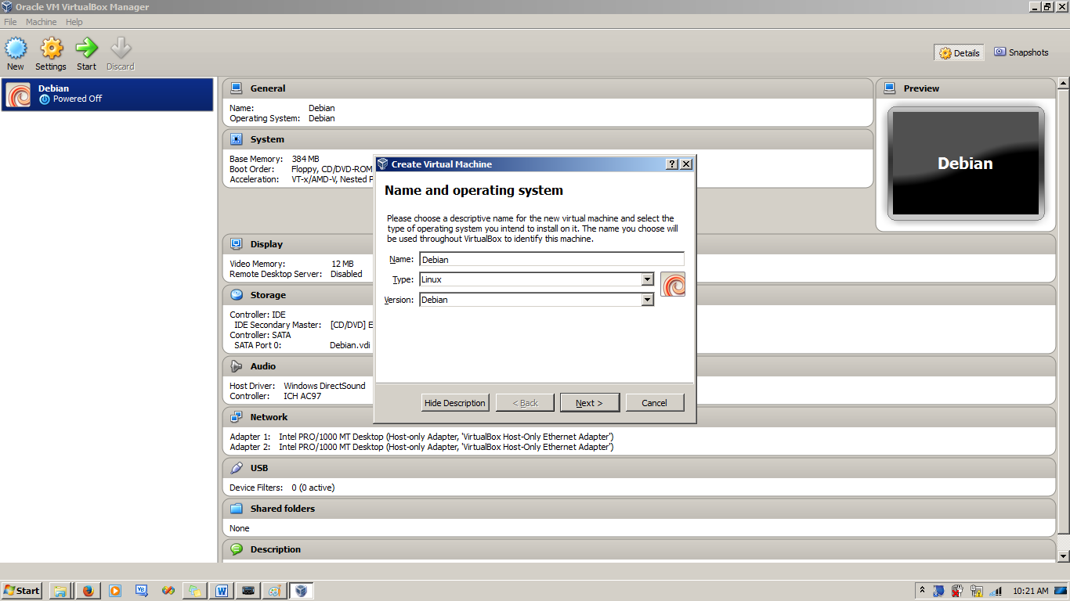
Buka Oracle VM Virtual Box, buat Machine baru.
Beri nama “Debian” pada Operating System

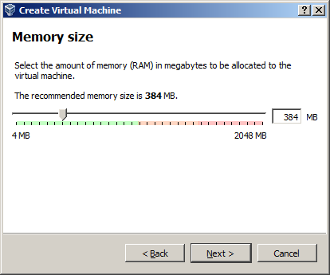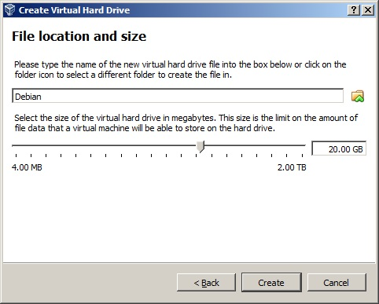
Berikan ukuran sebesar 385 MB pada Memory size.
Klik next sampai muncul File location and Size, berikan ukuran 20,00 GB

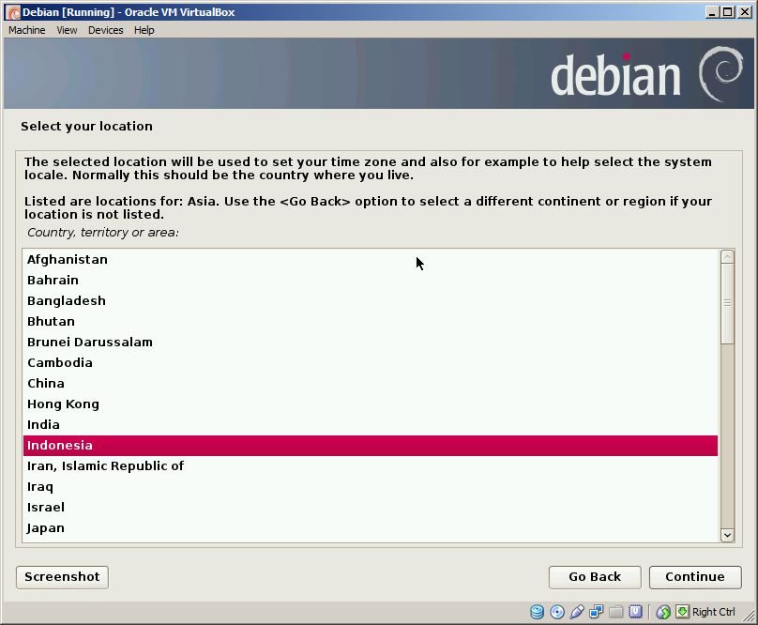
Pilih lokasi Indonesia, continue

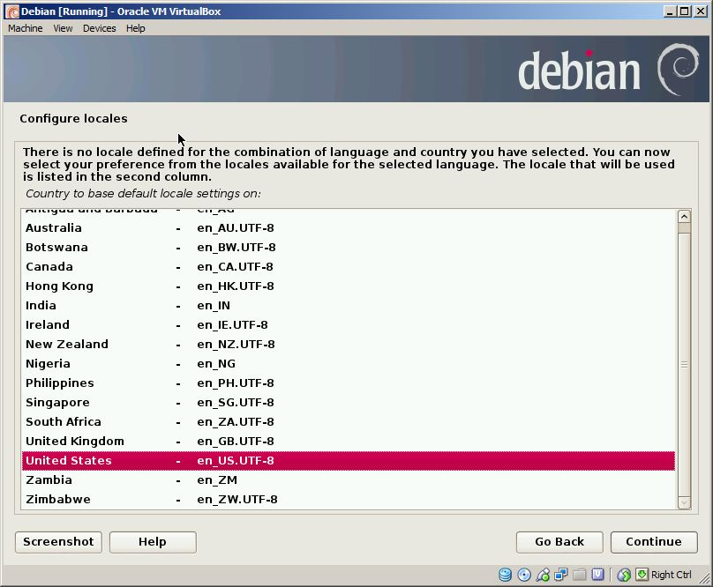
Pilih Local Setting United States, continue

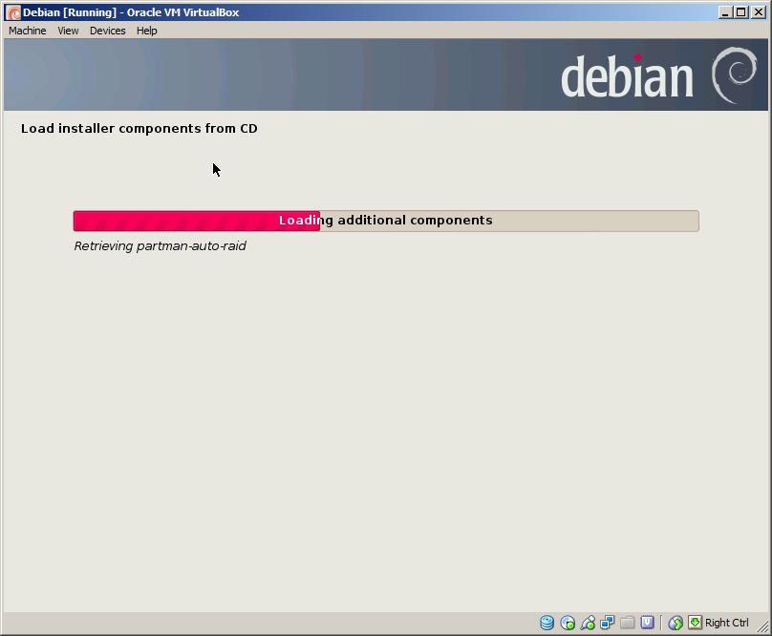
Tunggu Proses hingga selesai

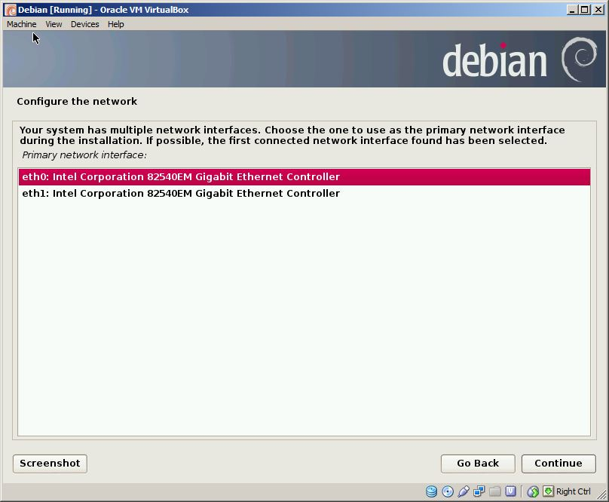
Pilih Primary Network Interface “eth0”, continue

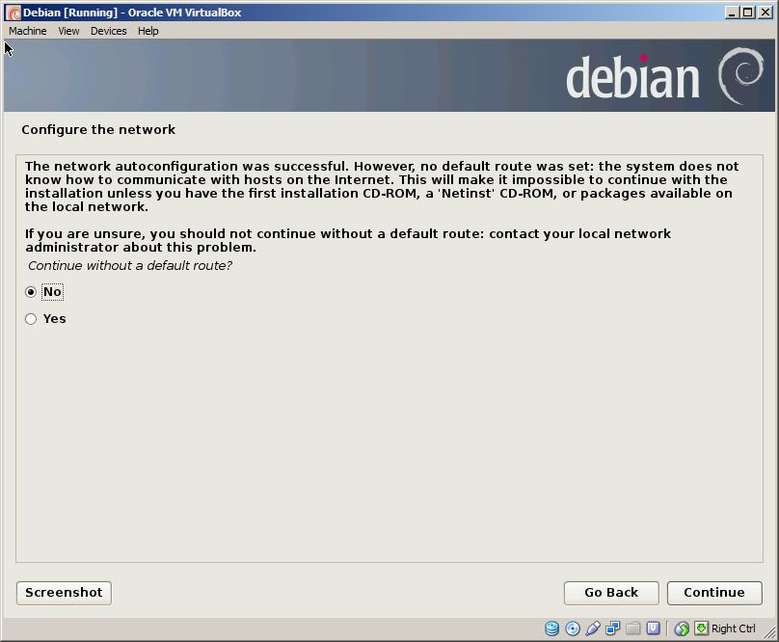
Continue with default route ? Pilih yes.

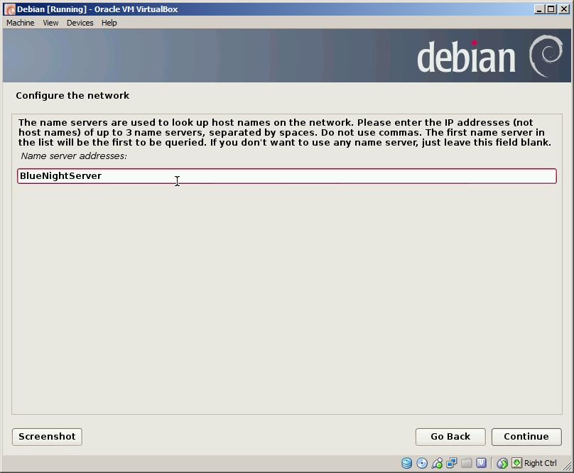
Beri nama Server Address

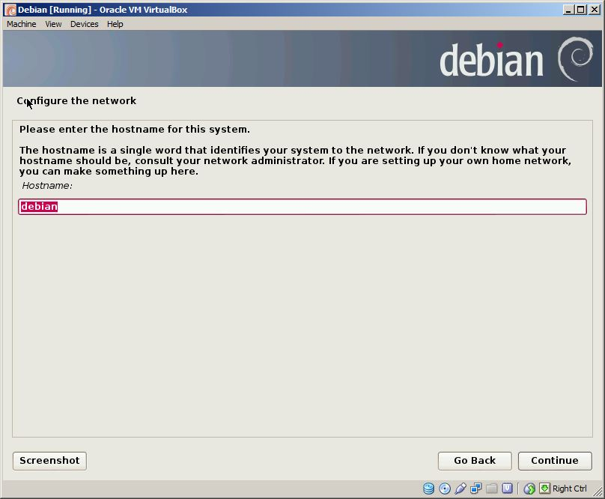
Beri nama Hostname

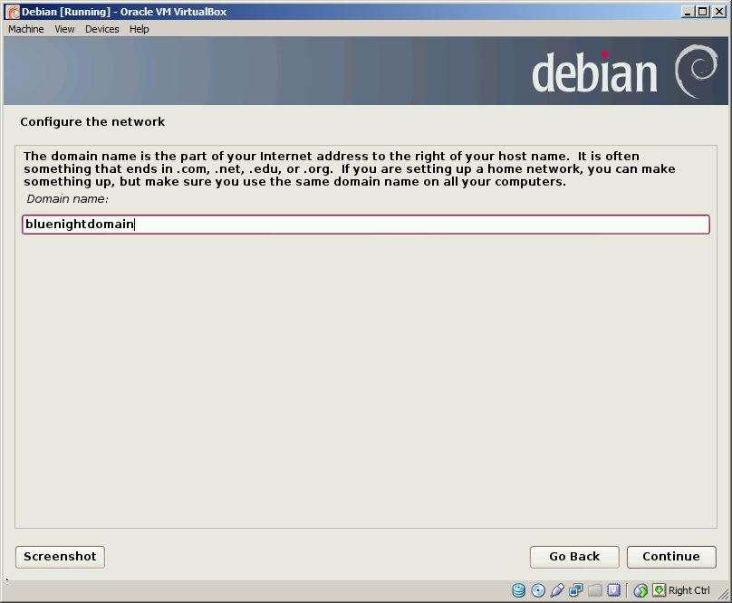
Beri nama Domain

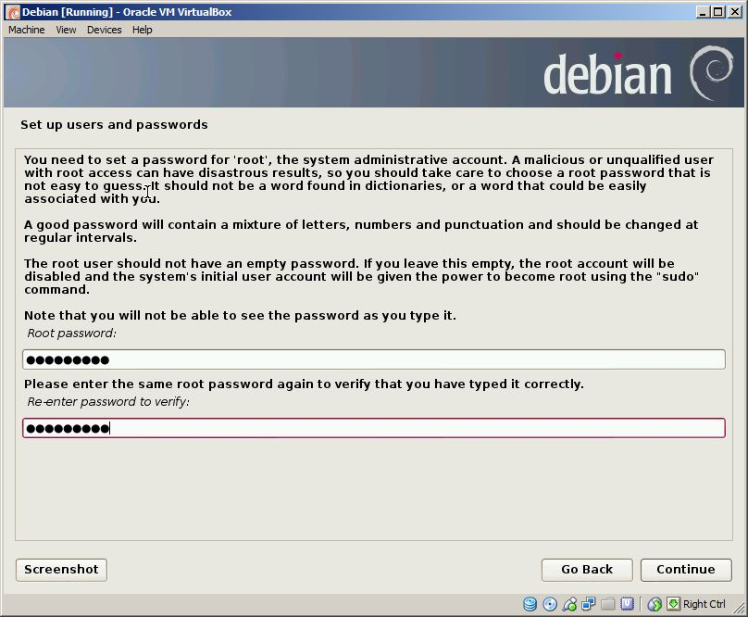
Beri root password

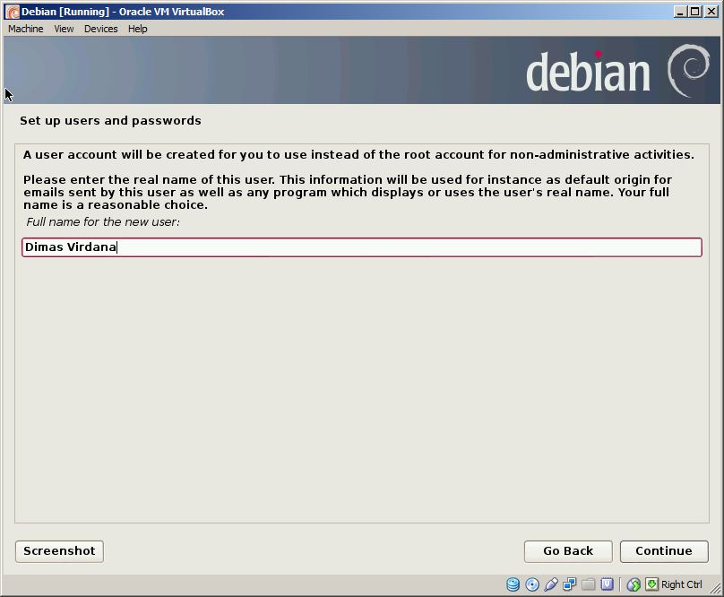
Beri nama untuk user baru

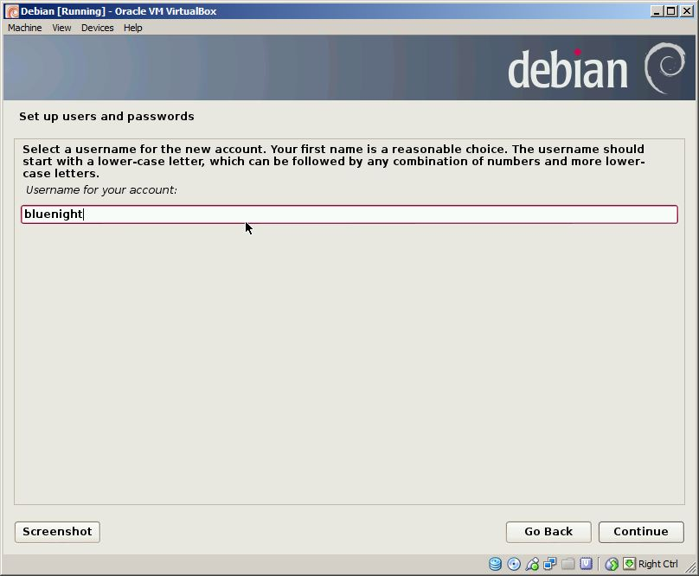
Beri nama user untuk akun

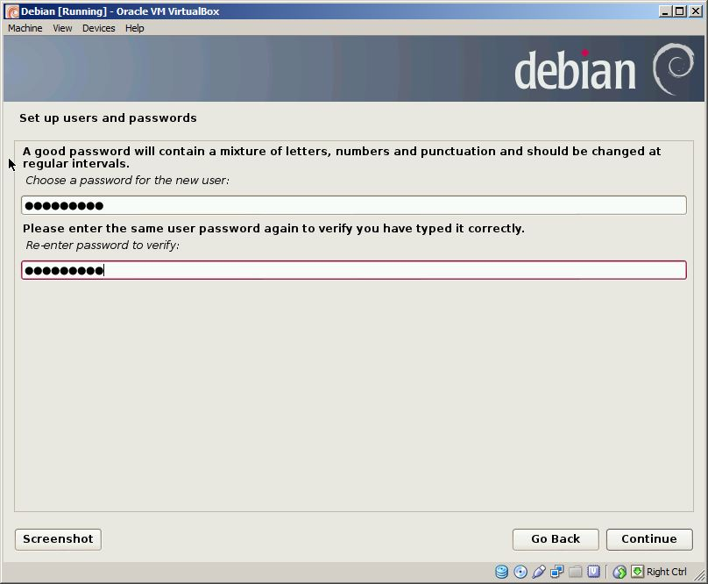
Berikan password untuk user baru

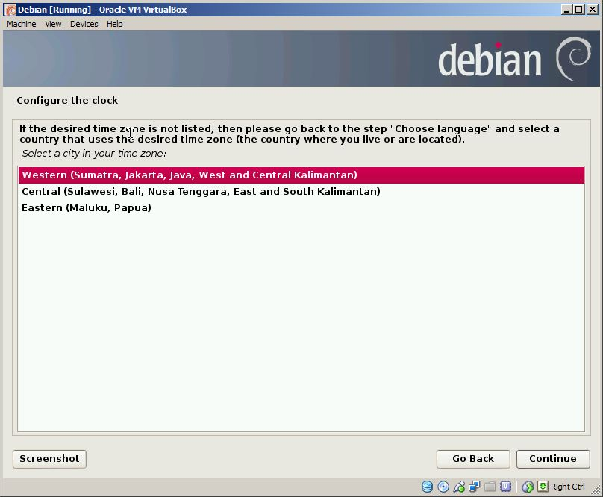
Konfigurasi waktu, pilih sesuai dengan bagian waktu

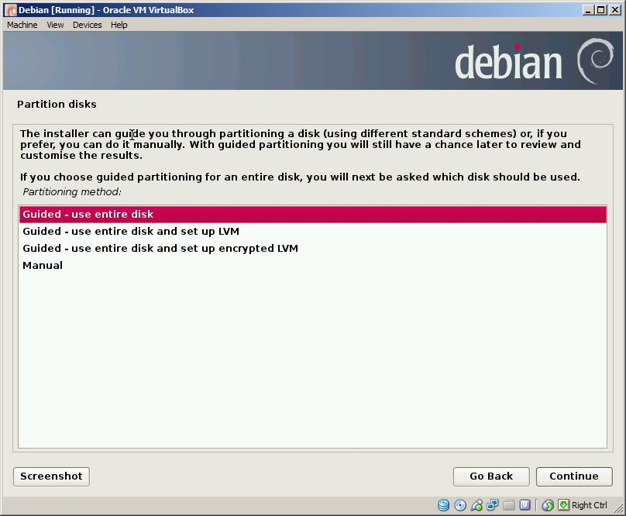
Partitioning Method, pilih Guided – use entire disk

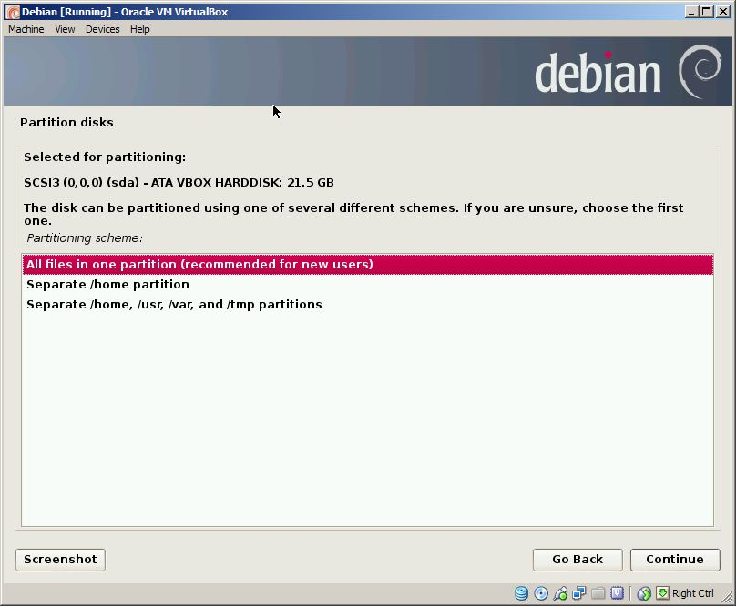
Partitioning scheme, pilih All files … (untuk pemula)

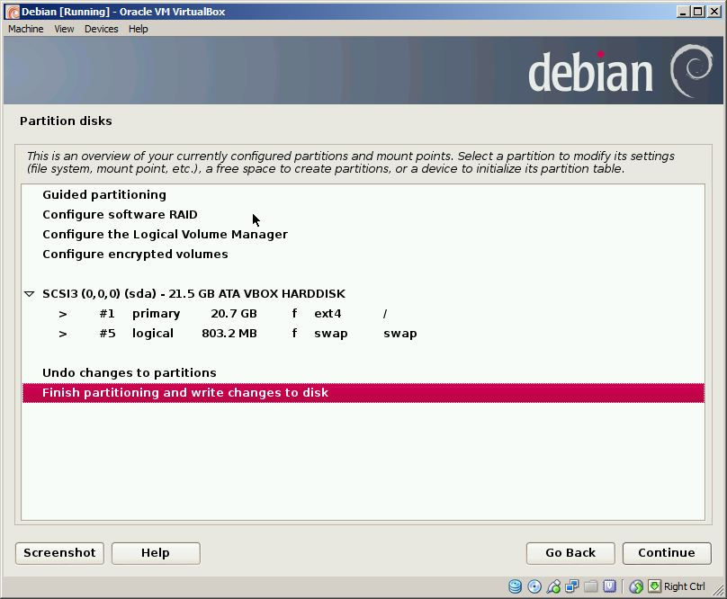
Pilih Finish Partitioning dan continue untuk melanjutkan

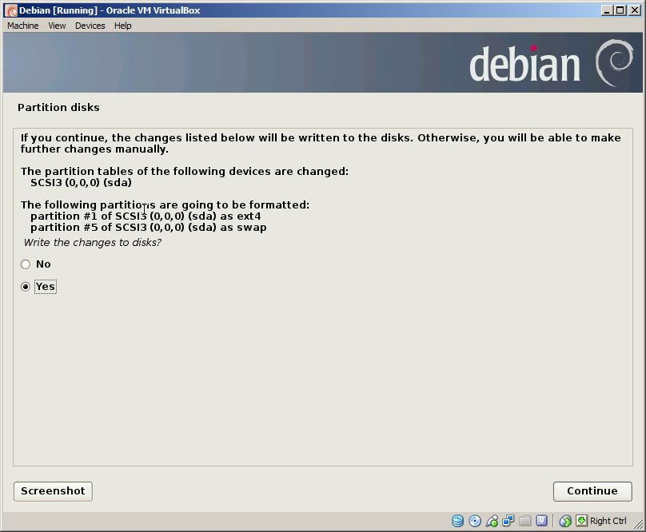
Write the changes to disk ? Pilih Yes untuk melanjutkan

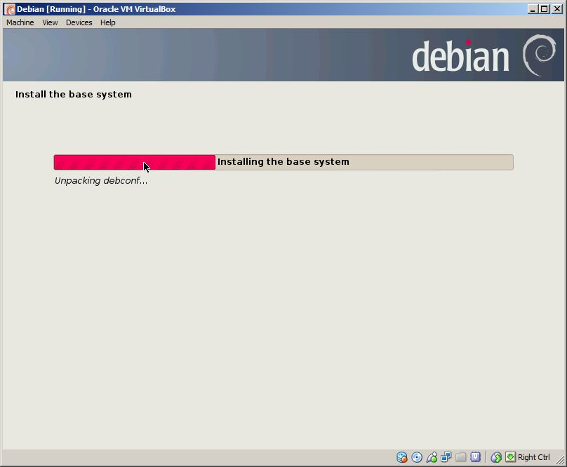
Tunggulah hingga proses instalasi selesai

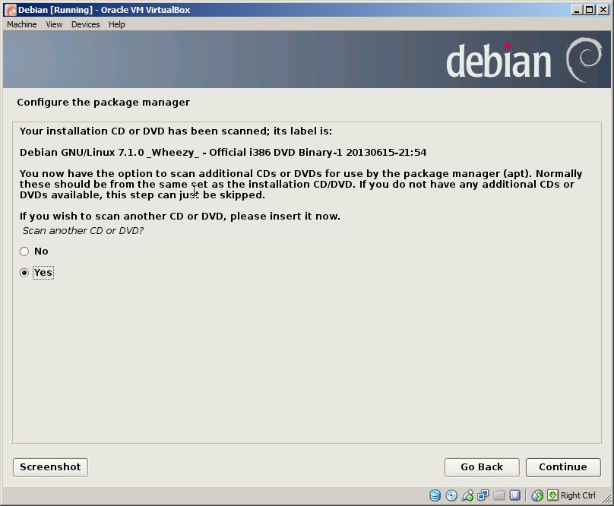
Scan another CD or DVD ? Pilih Yes

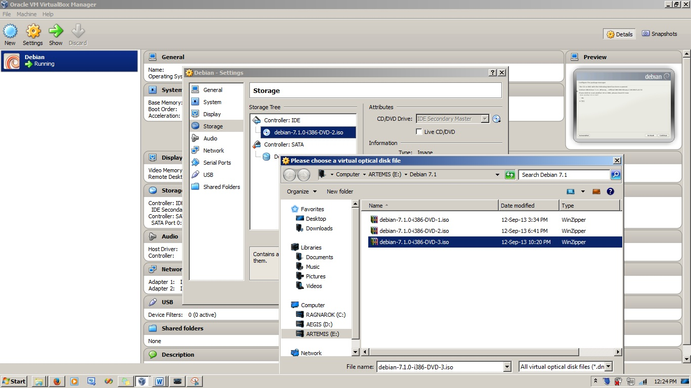

Ganti Virtual disk dengan cara klik Settings > Storage > pilih image file ke-2

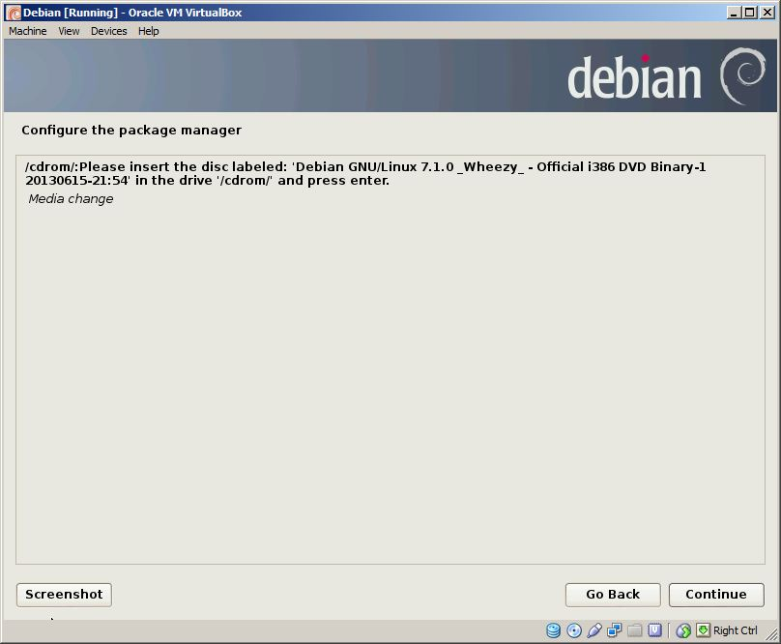
Ganti virtual disk seperti langkah sebelumnya dan pilih image file ke-3

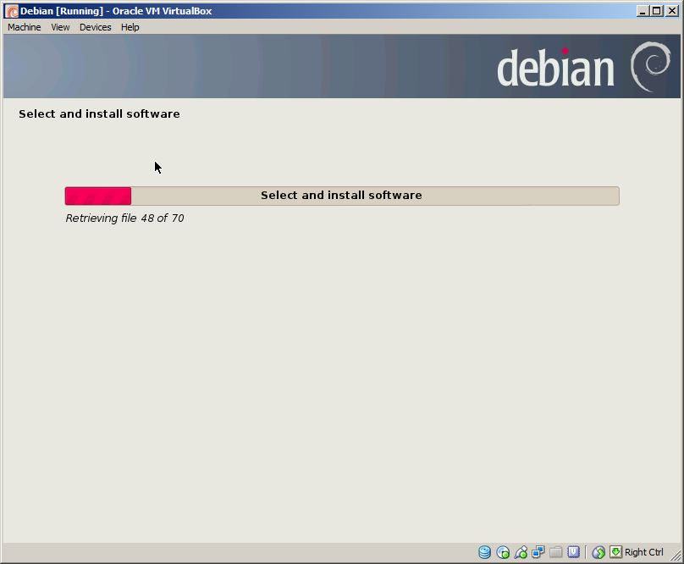
Tunggu hingga proses instalasi selesai

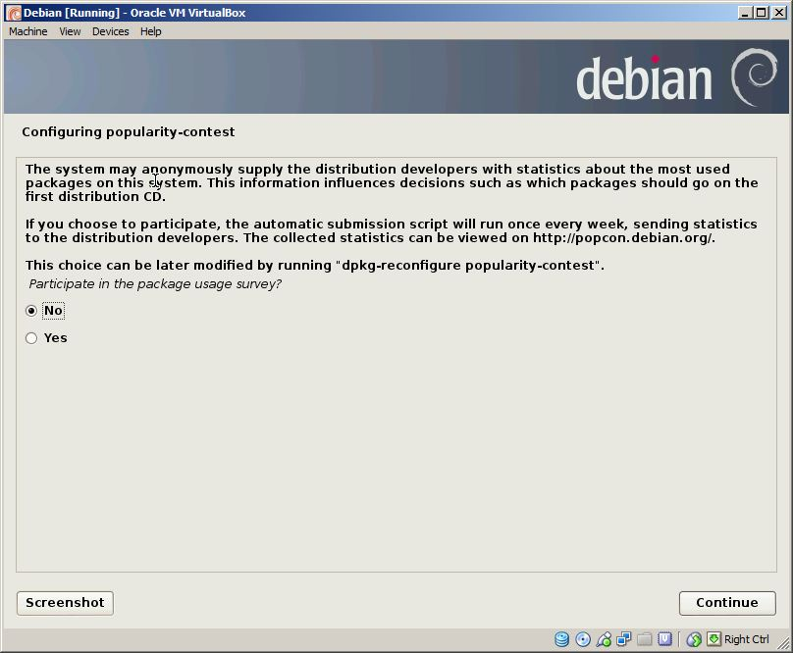
Participate in usage survey ? Klik No

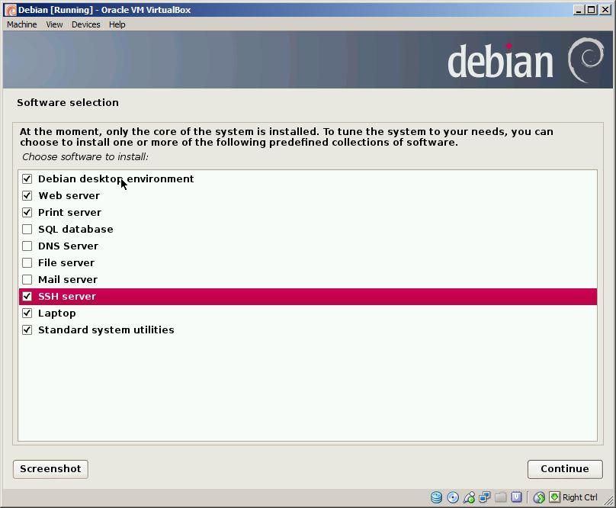
Centang SSH Server dan Web Server, continue

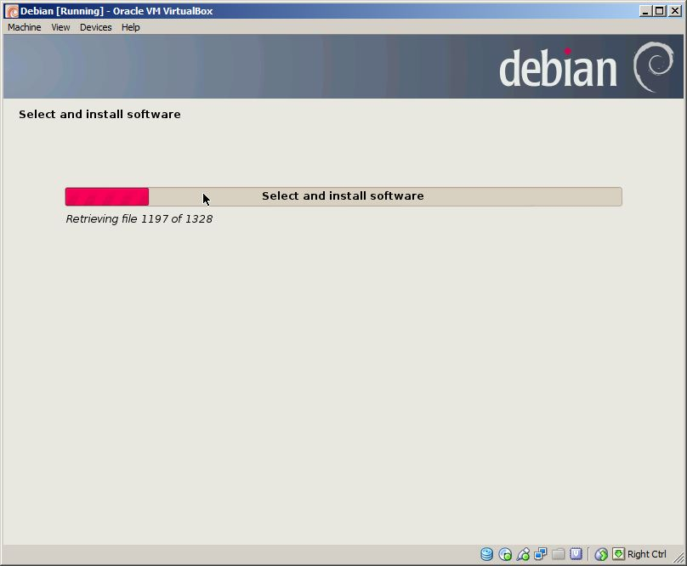
Tunggu proses hingga selesai

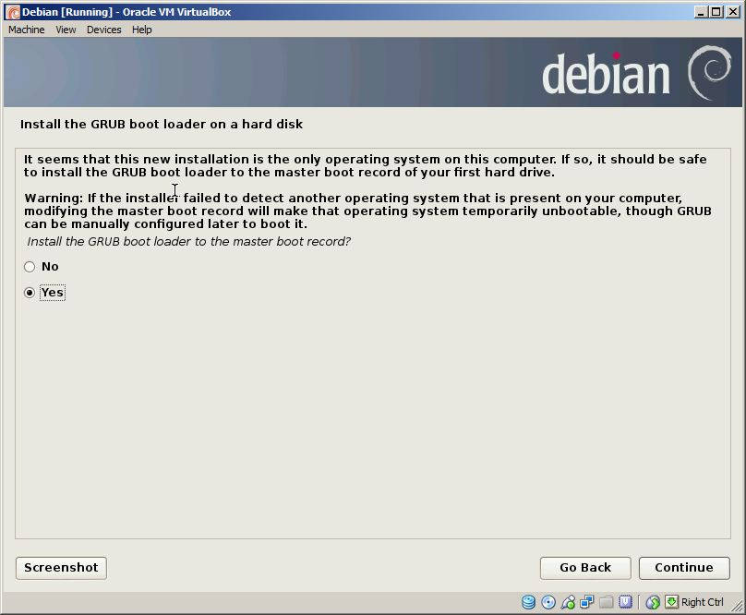
Install the GRUB … ? Pilih Yes.

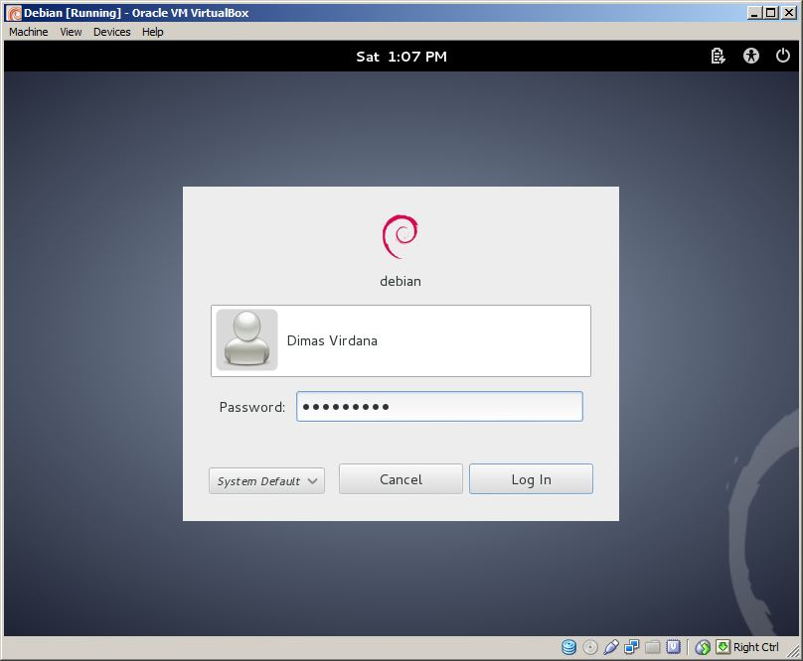
Inilah halaman awal Debian setelah proses instalasi selesai. Lakukan login untuk melanjutkan.

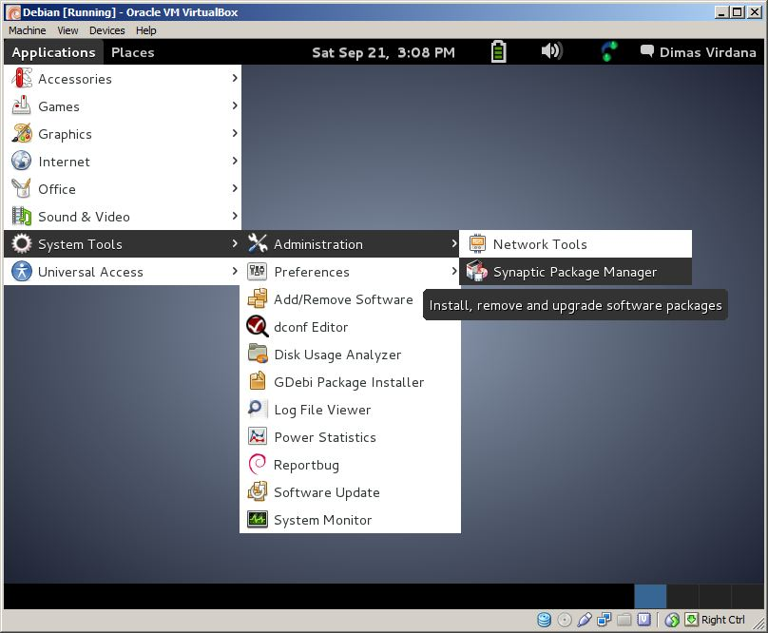
Buka Synaptic Package Manager dengan cara klik Applications > System Tools > Administrarion > Synaptic Package Manager.
Masukkan Password admin

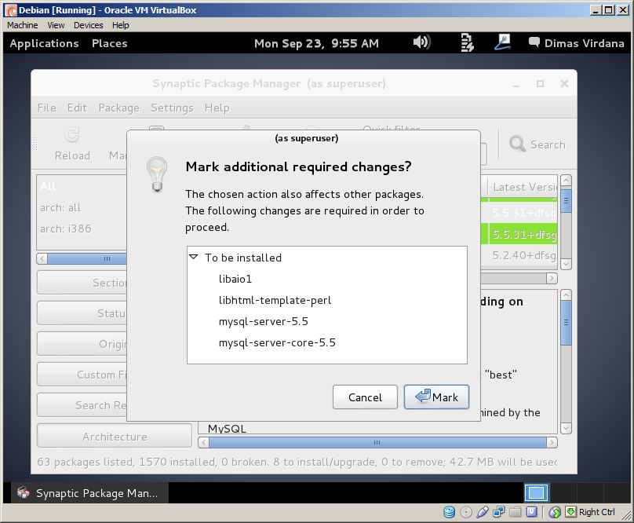
Cari “Mysql” pada Search.
Klik kanan pada Mysql Client dan Mysql Server dan pilih Mark, kemudian klik Apply untuk menginstall

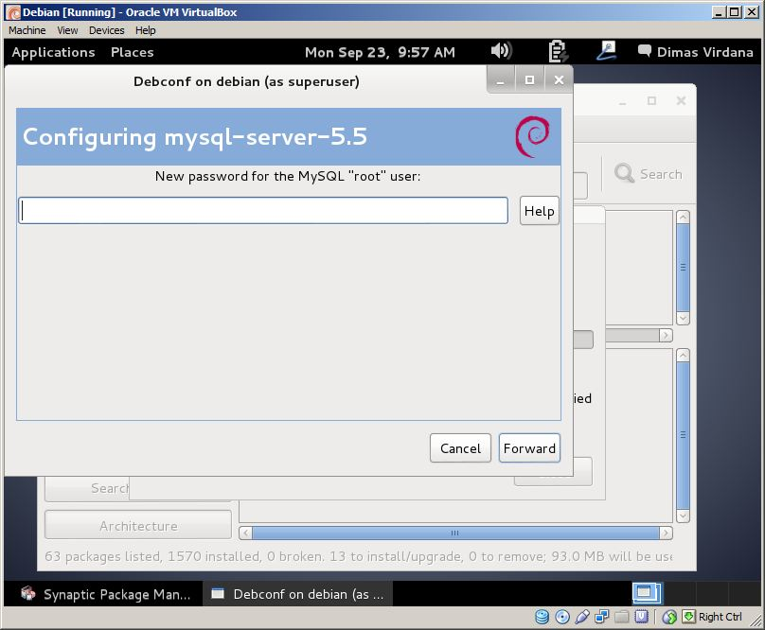
New Password for Mysql Root ? Langsung saja klik Forward

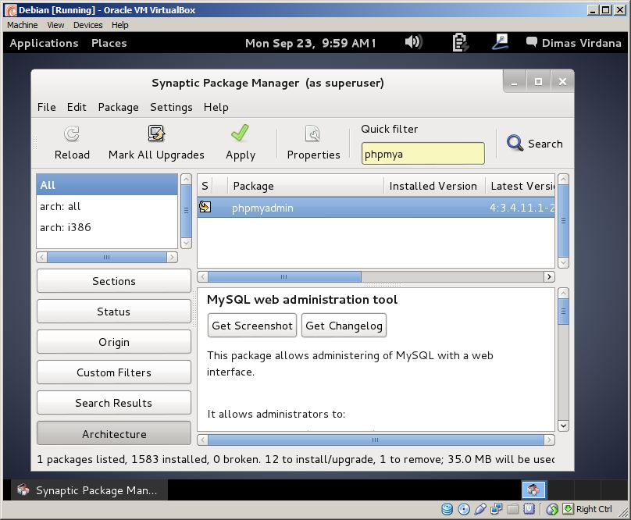
Cari “phpmyadmin” dan “php5” pada search. Lakukan Marking dan klik Apply seperti pada langkah sebelumnya.

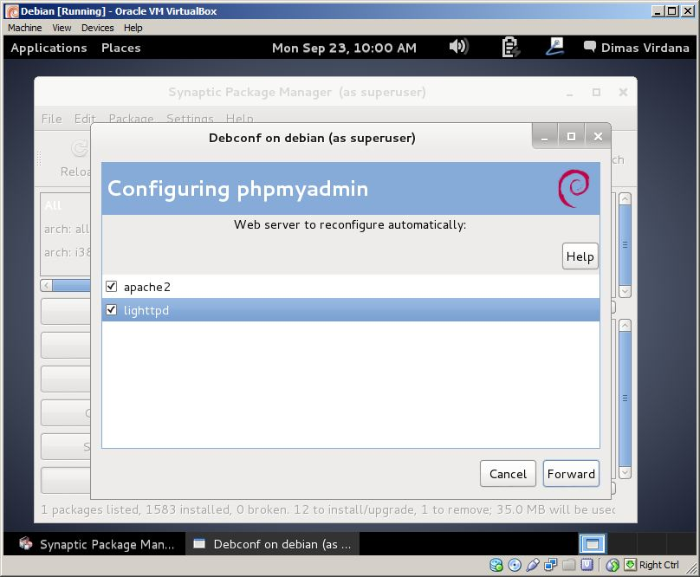
Berikan centang pada apache2 dan lighttpd, klik forward.

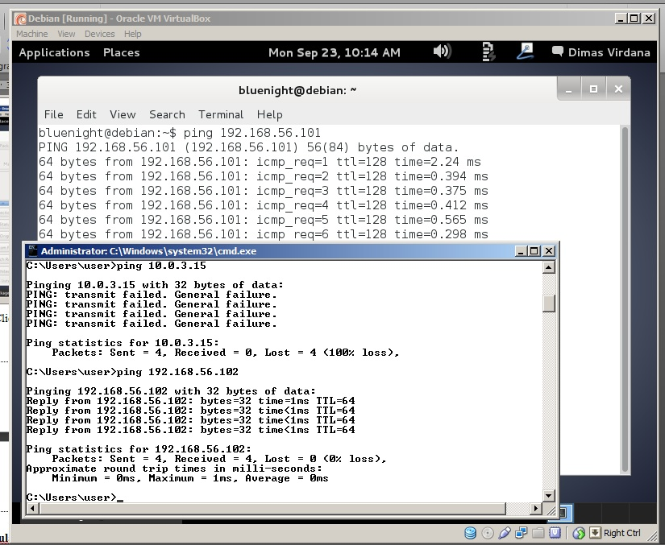
Cek koneksi dengan menggunakan PING pada windows dan Debian. Jika belum terkoneksi, cobalah matikan firewall pada windows

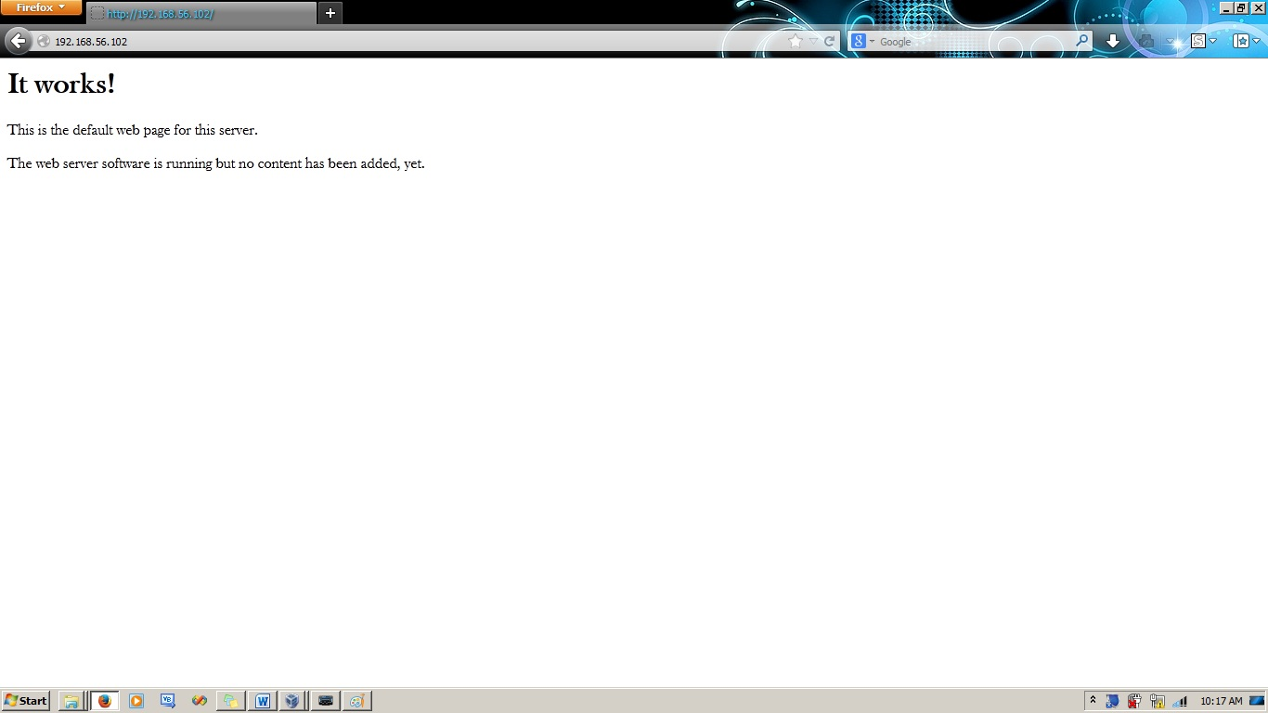
Ketik IP Address Debian pada Browser di Windows.

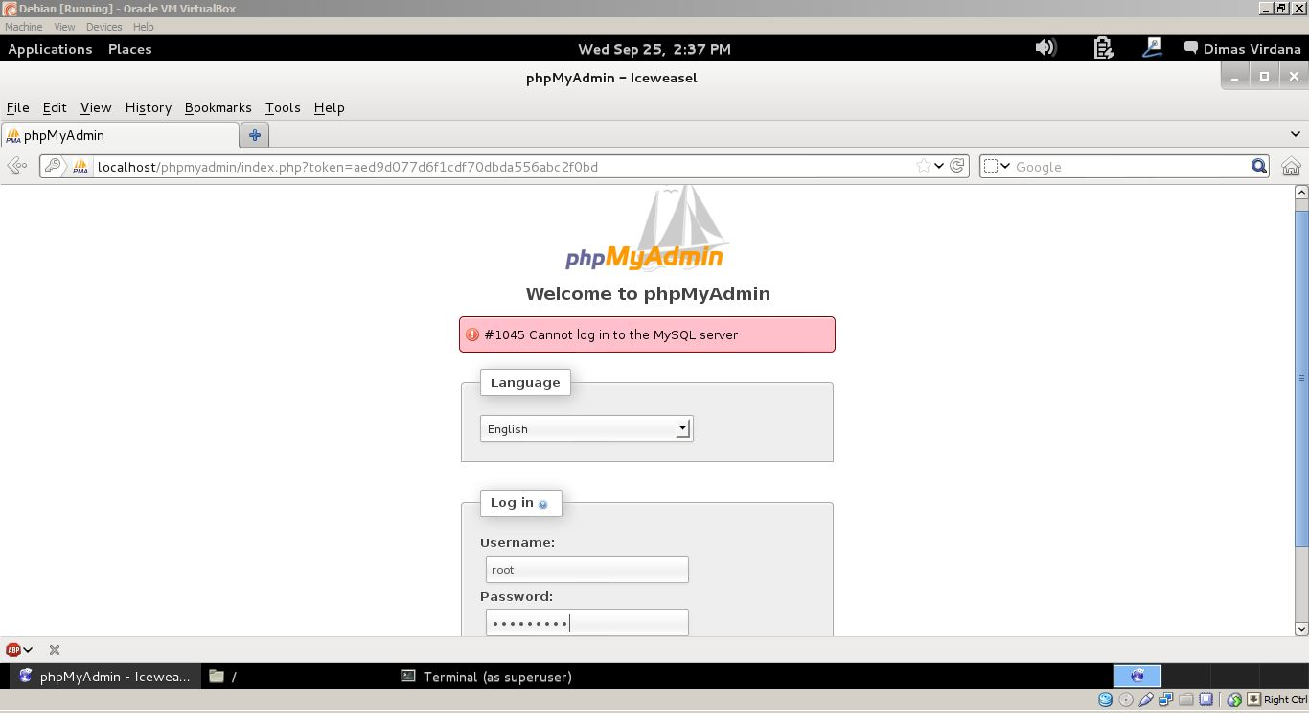
Buka php myadmin dengan cara ketik url “localhost/ phpmyadmin”. Kemudian log in dengan username “root” dan password

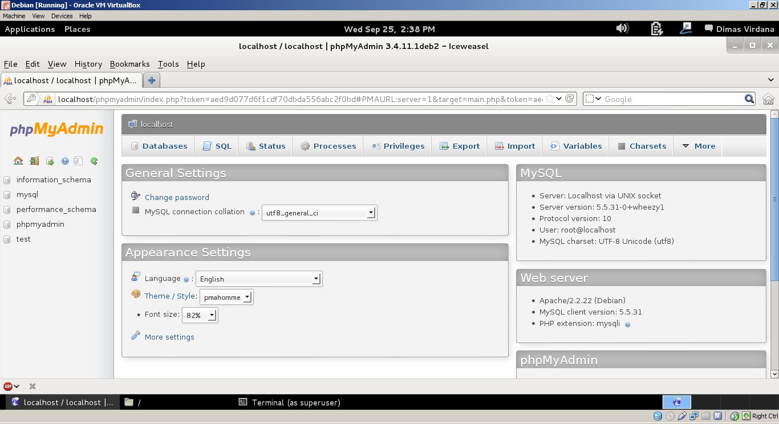
Tampilan awal phpmyadmin

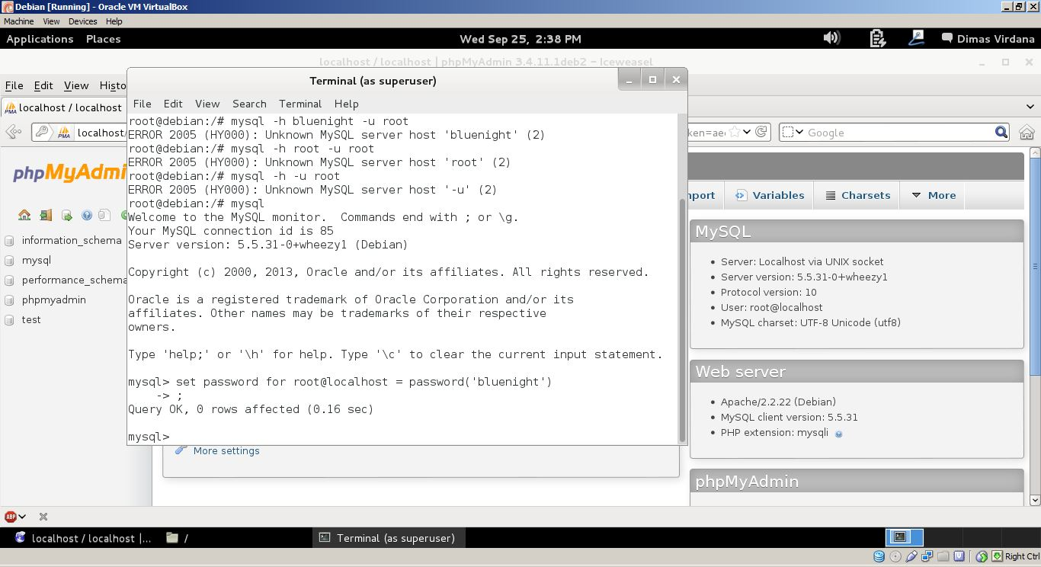
Jika password tidak dapat digunakan, gantilah password untuk root melalui terminal

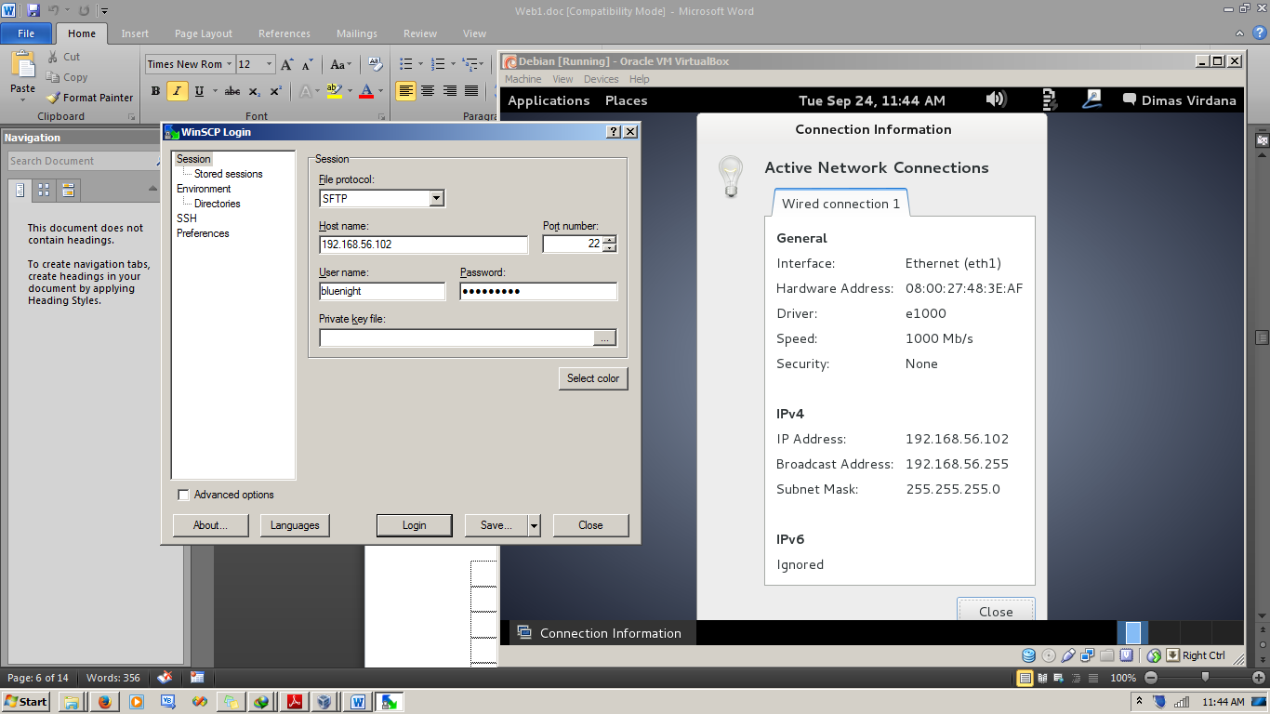
Install winSCP pada Windows.
Jalankan WinSCP. Masukkan ip address dari debian pada hostname, lalu isikan username dan password debian

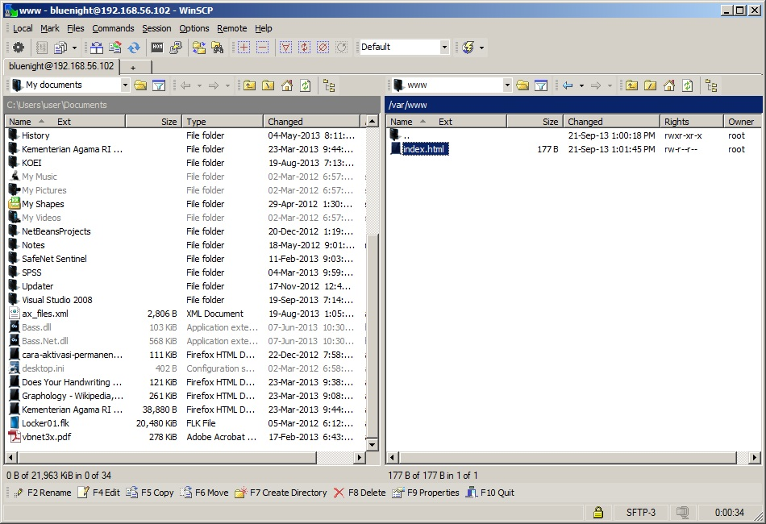
Masuk ke direktori “root/var/www” . kemudian copy (drag) index.html dari folder www ke folder Documents(windows)

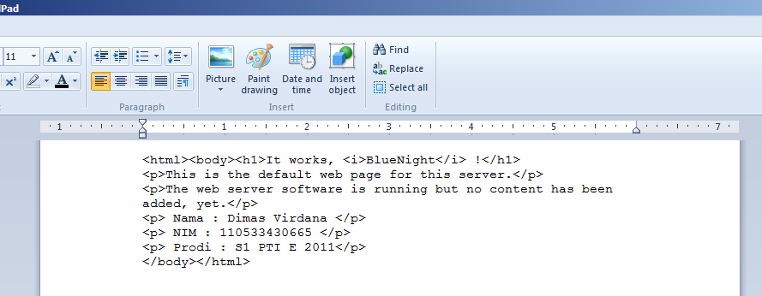
Edit isi index.html dengan Notepad atau Wordpad

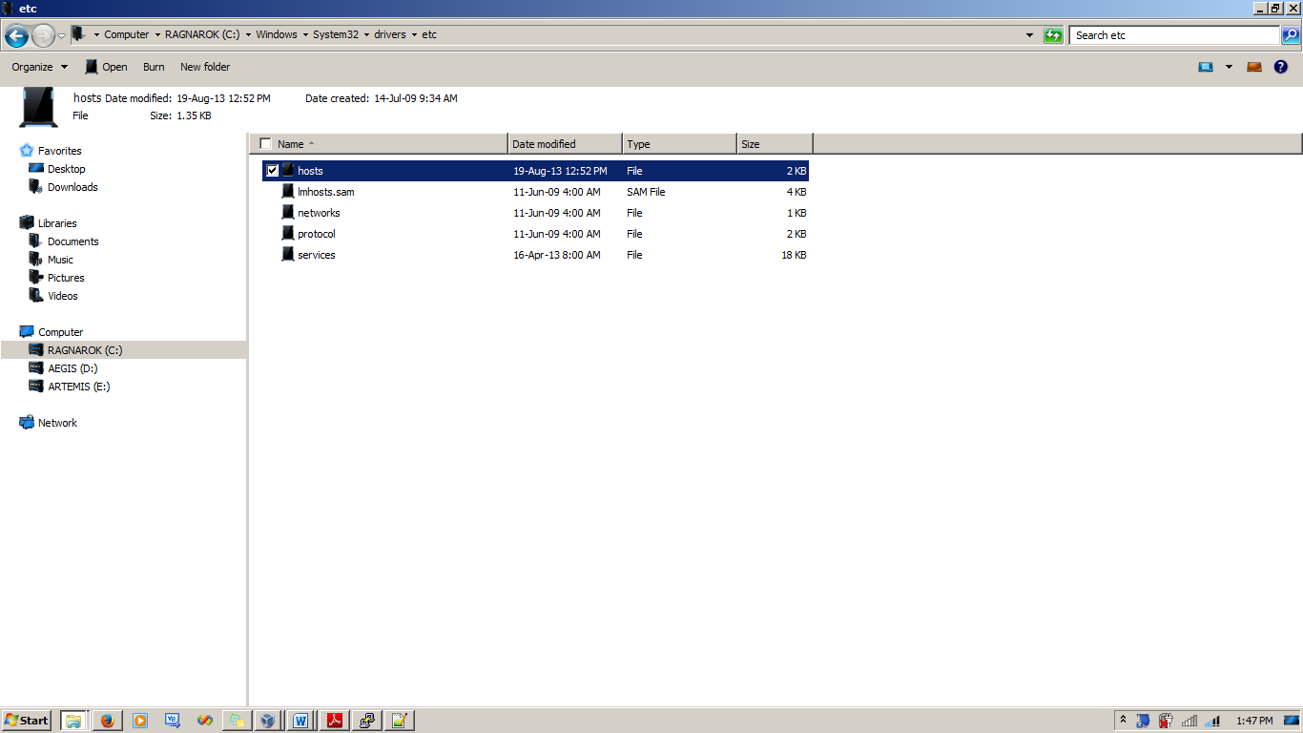
Mengedit file hosts pada direktori C:/windows/system32/drivers/etc

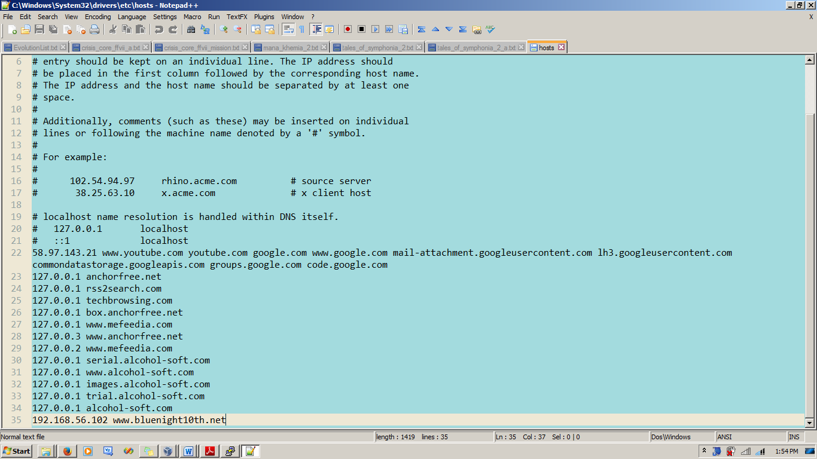
Menambahkan nama domain pada ip address debian 192.168.56.102 dengan nama www.bluenight10th.net di akhir baris file hosts

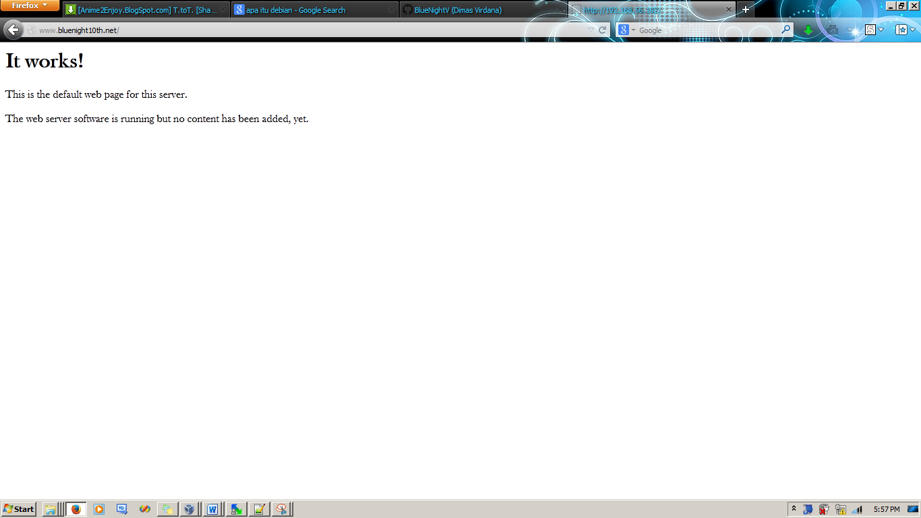
Hasil akses domain www.bluenight10th.net yang telah ditambahkan pada file host dengan ip address Debian 192.168.56.102

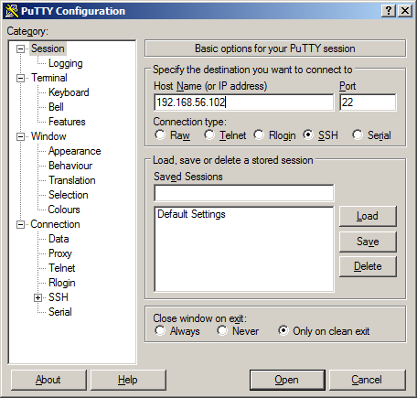
Install Putty, lalu jalankan aplikasi.
Masukkan ip address linux debian pada hostname. open

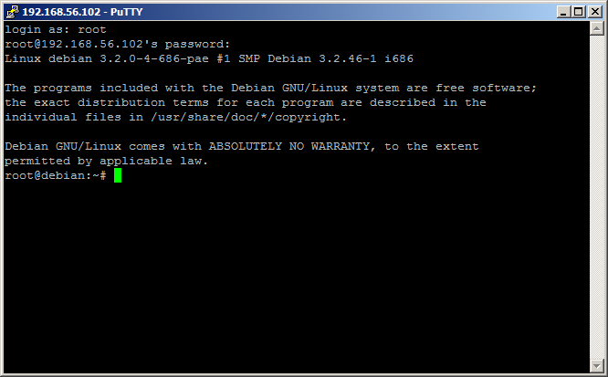
Masuk pada “root”, lalu ketikkan password root.

- Kesimpulan
Debian adalah sistem operasi bebas yang dikembangkan secara terbuka oleh banyak programer sukarela(pengembang Debian) yang tergabung dalam Proyek Debian. Sistem operasi Debian adalah gabungan dari perangkat lunak yang dikembangkan dengan lisensi GNU, dan utamanya menggunakan kernel Linux, sehingga populer dengan nama Debian GNU/Linux.

- Daftar Rujukan
http://duniaanakkomputer.blogspot.com/2012/04/apa-itu-debian.html

